10.04.2020г. 10 класс
Тема. Уравнения, сводящиеся к простейшим с заменой неизвестного.
1)Прочитать п.11.2( Рассмотреть примеры №5,6,7), и примеры предложенные ниже
пример 1.

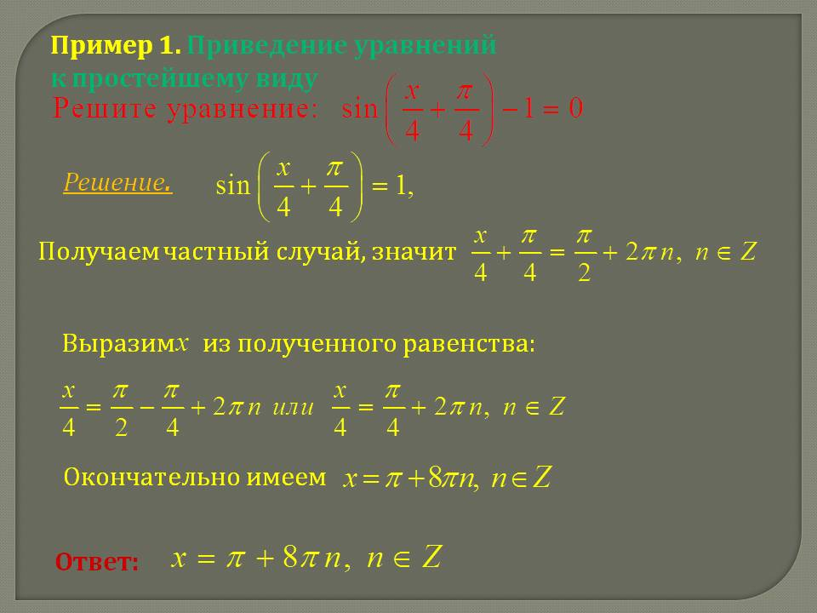

Пример2.
2 cos(3x – π/4) = -√2.
Решение.
1) cos(3x – π/4) = -√2/2.
2) 3x – π/4 = ±(π – π/4) + 2πn, n Є Z;
3x – π/4 = ±3π/4 + 2πn, n Є Z.
3) 3x = ±3π/4 + π/4 + 2πn, n Є Z;
x = ±3π/12 + π/12 + 2πn/3, n Є Z;
x = ±π/4 + π/12 + 2πn/3, n Є Z.
Ответ: ±π/4 + π/12 + 2πn/3, n Є Z.

2)Выполнить самостоятельно №11.12(а,г,з,и),11.13(а,б,и,к)

